07.02.2022г.
Дистанционное обучение
Объединение «Изостудия», 1-го обучения.
Тема: «Пейзаж настроение в технике по-сырому».
Педагог: Криушичева М.М.
Цель: - закрепить навыки работы кистями и красками в технике по-сырому.
Материалы:
- альбомный лист, краски акварель, непроливайка, палитра, кисти.
Содержание занятия.
Примерные варианты пейзажей.
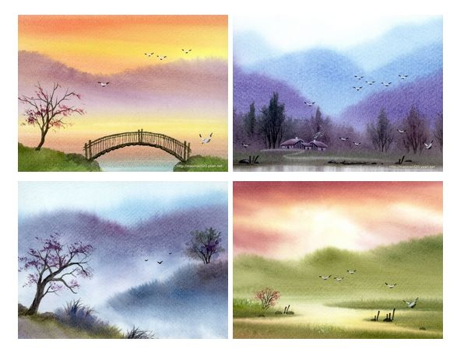
Поэтапное выполнение пейзажа.
- Смачиваем альбомный лист водой.
- Рисуем небо, затем дальний план.
- Рисуем передний план.
- Прорисовываем передний план, мелкие детали рисунка.
